CABRESSE
Version 2024
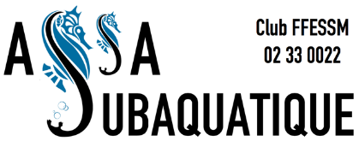

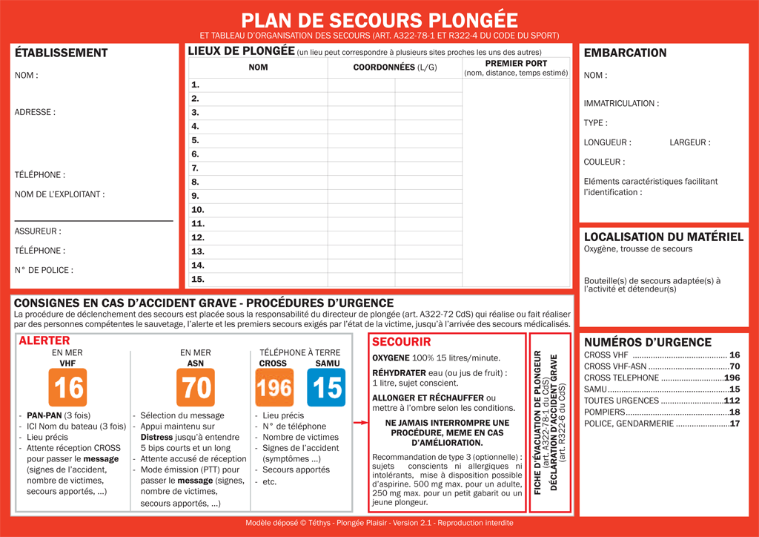
Sites accessibles depuis le bord et/ou en embarcation :
- Hortense Allée du Banc de Sablé 33970 Lège-Cap-Ferret Port de la Vigne – 3mi – 12min
- La Vigne Avenue du Piquepoul, 33970 Lège-Cap-Ferret Port de la Vigne – 0mi – 1 min
- L’herbe Avenue de l'Herbe, 33950 Lège-Cap-Ferret Port de la Vigne – 1mi – 4min
- Saint Yves Jetée de la Chapelle, 33120 Arcachon Arcachon – 1.4mi – 6min env
Voir directives
RIFAP au verso
Modèle : 650 DIVE MASTER
Moteur : MERCURY 150
Equipé plongée (racks)
Noire
Message d’Alerte initial :
- PAN-PAN / PAN-PAN / PAN-PAN
- ICI LE CABRESSE, LE CABRESSE, LE CABRESSE
- ACCIDENT DE PLONGEE
- NOUS SOMMES SUR LE SITE de… au large /proche de... (Coord GPS si besoin)

- ATTENTE REPONSE CROSS
AC G62838
TIGER MARINE FACTORY
6,5m
Le CROSS vous indiquera un CANAL pour passer le message complet et vous guidera et posera des questions. MESSAGE COMPLET A PASSER :
-Suspicion d’accident de plongée (ne rien affirmer), nombre de victime
-Symptôme(s) victime(s) (Respire ou non / Consciente ou non)
-Nature de l’accident (si demandé) : Décrire les faits (ce qu’il s’est passé, type mélange, paliers, historique plongées, antécédents connus…)
-Gestes de secours effectués (O_{2,} RCP, PLS, Eau, …) : nous avons fait…
-Nombre de personnes en immersion (et rappel effectué)
-Je demande (avis, évacuation…) / Je peux (naviguer vers…), contraintes
VHF en mer :
CROSS ETEL, canal 16
44° 34' 01.60'' N 1° 14' 11.74'' W
44° 30' 32.25'' N 1° 17' 56.29'' W
Galouneys, face à la Dune du Pyla

Arcachon – 12.1mi – 49min
Chariot, nord bouée La Salie (LS)

Croche aux Tacauds, large LS
Sablonneys, face à Dune du Pyla

Roche Vélaine, face à Arcachon
44° 53' 07.74'' N 1° 36' 43.69'' W
Arcachon – 15.6mi – 1h03min
Arcachon – 8.1mi – 32min
Arcachon – 6.5mi – 26min
Arcachon – 0.5mi – 2min
44° 34' 44.05'' N 1° 13' 38.14'' W
44° 40' 23.72'' N 1° 08' 54.39'' W
Cabinet Lafont AXA
XFR0055504LI
+33 4 68 35 22 26
« ASSA Subaquatique »
+33 6 33 25 29 26
ASSOCIATION SPATIALE AQUITAINE
BP 30056
RUE DU GENERAL NIOX
33160 SAINT-MEDARD-EN-JALLES
Sites de l’étang de Cazaux - Sanguinet :
- Plage de Cazaux, Sud du Port de Cazaux 33260 Cazaux Port de Cazaux, 0mi – 1min
- Bouées 15 à 25, ouest du Lac de Cazaux, côté Gironde Port de Cazaux, 1.3mi – 5min

PARLEZ LENTEMENT, CALMEMENT ET EN ARTICULANT. FAITES DES PAUSES EN CAS DE QUESTION du CROSS
4

CROSS
ETEL
Pendeur 6m, bloc fermé avec détendeur sous pression.
Arrière ou avant de l’embarcation

Sac Secourisme Rouge
Arrière ou avant de l’embarcation
2,55m

